

# **ПРАВИЛА ДЛЯ СОТРУДНИКОВ ПРОИЗВОДСТВА**

## **ГРАФИК РАБОТЫ ПРОИЗВОДСТВА И ПЕРЕРЫВЫ**

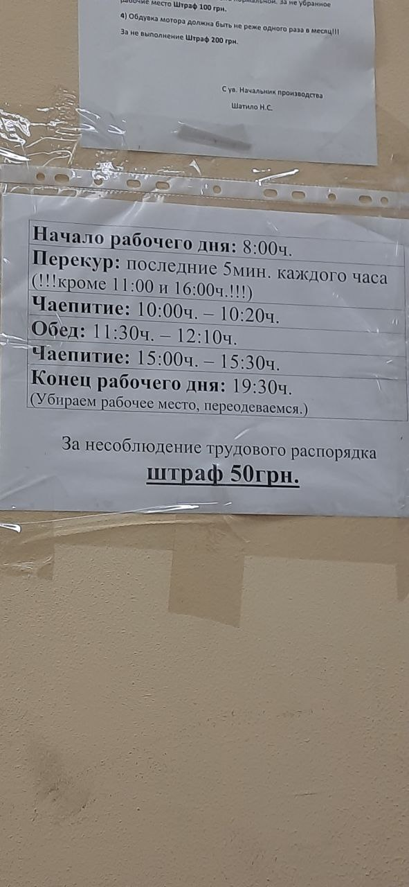

## **ПРАВИЛА ДЛЯ ШВЕЙ**

Мы часто сталкиваемся с проблемой ‚что забываем писать номер на свой сшитый мешок. Когда начинаем выяснять чей мешок без номера, оказывается что ничейный.

* Если на смене будет замечен сшитый мешок без номера и не будет найдена Швея, которая оставила мешок без номера.

ШТРАФ 200 грн. распределиться на всю смену безоговорочно.

Но если швея проходящая мимо своей сотрудницы, замечает что у

нее лежит пошитый, но не подписан мешок значит:

*с того, кто пошип и не поставил номер на мешке штраф 200 грн;

*тому, кто нашел сшитый мешок без номера премия 200 грн.

* Все перерывы, перекусы, перекуры у нас строго по времени, контролируют мастера когда их подчиненные возвращаются с перекура!

Если швея пришла с перекура не вовремя значит, мастер может ее

наказать Штраф 100 грн.

* Уборка машинок должна быть нормальной, весь мусор должен быть выброшен и рабочее место должно быть в надлежащем виде. За не убранное рабочее место Штраф 100 грн.
* Обдувка мотора должна быть не реже одного раза в месяц!!!

За невыполнение Штраф 200 грн.

### **Правила обращения со швейной машиной :**

### Перед началом рабочего дня в обязательном порядке смазать машинку маслом, делать это нужно строго по этой [**ВИДЕОИНСТРУКЦИИ**](https://corp.vba.com.ua/bitrix/tools/disk/focus.php?objectId=190787&cmd=show&action=showObjectInGrid&ncc=1)

### Ножницы должны лежать строго в отведенном для этого место

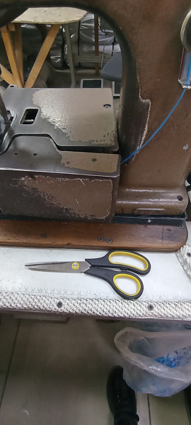

* Руки под ремень не сунуть - если прокручиваете колесо на машинке обьязательно убрать ноги с педали газа .
* Рабочее место Швеи должно выглядит опрятно, весь лишний мусор должен быть убран в конце рабочего дня.

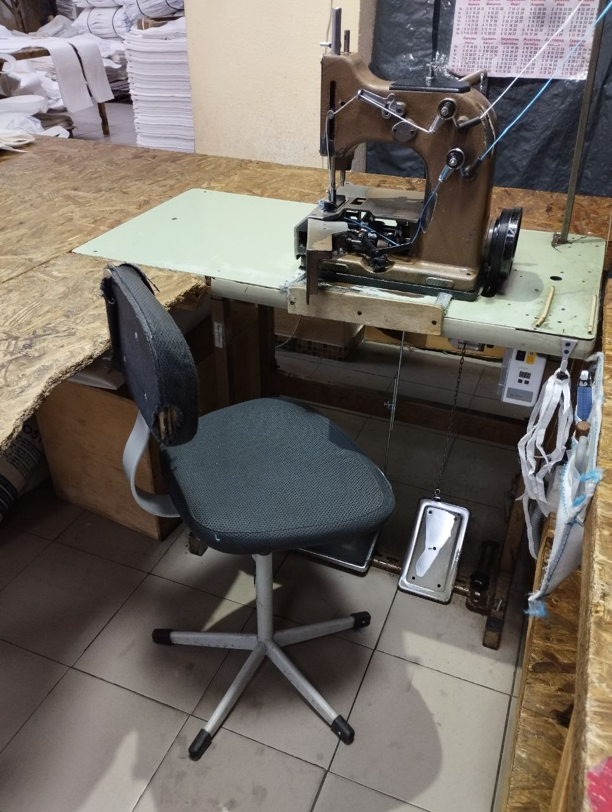

Как должно выглядеть рабочее место упаковщика: ничего лишнего, после окончания смены, рабочее место должно быть убрано.

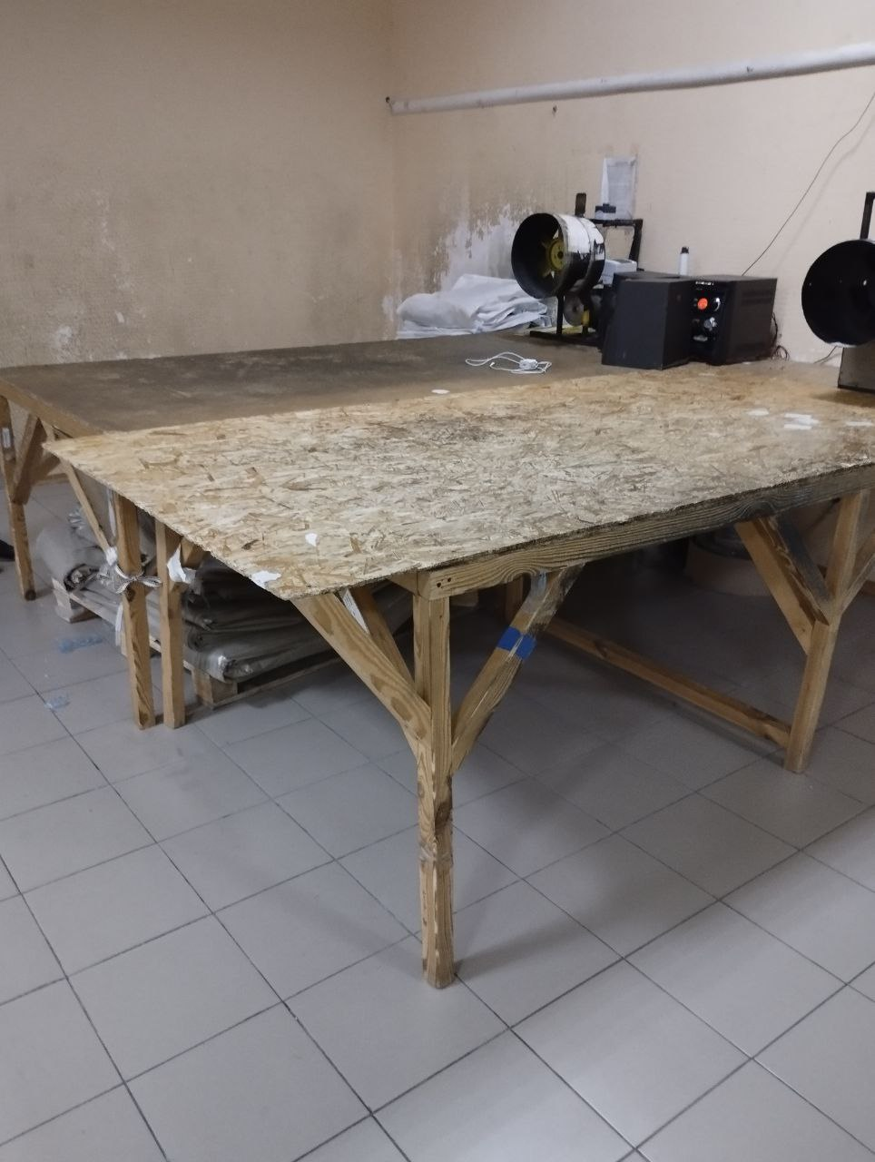

Как должно выглядеть рабочее место порезчика: на столе не должно быть лишних предметов, мусора, который мешают работе, стол с разметкой, после окончания смены, рабочее место должно быть убрано.

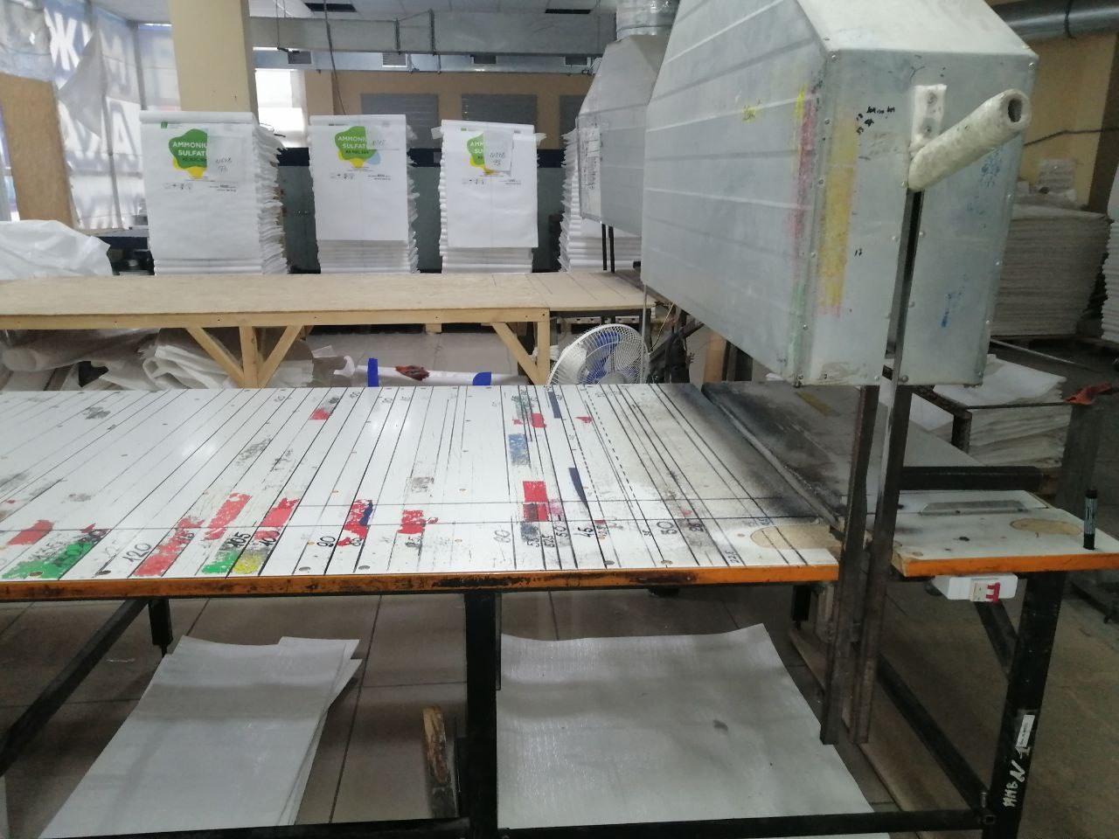

### 

### 

### **Правила заполнения журнала смен**

Заполненный журнал должен выглядеть так:

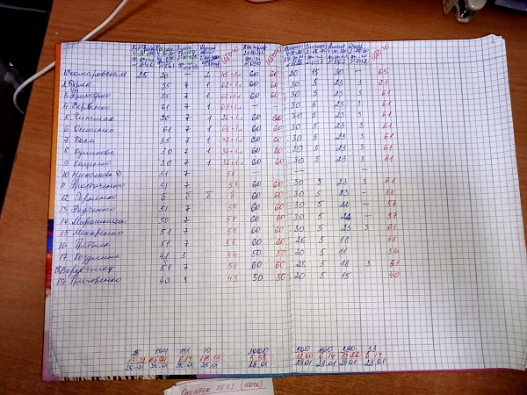

В строке сверху должно быть указано :

1. Название заказа
2. Параметры мешка
3. Из каких деталей состоит мешок
4. Номер заказа

Столбцы должны быть с такой информацией: -

1. ФИО каждой швеи,
2. Кол-во отшитых мешков по каждому заказу
3. Итоговое кол-во отшитых мешков по каждой швее

## **3. ПРАВИЛА ОТК**

### **Качество заготовок**

Проверяем качество заготовок перед пошивом каждого нового заказа !!!

Как происходит проверка всех деталей которые входят в заказ.

Сотрудник отк берет у мастера пошива маршрутный лист в этом маршрутном листе написано как называется заказ, номер заказа‚ размер мешка, и что входит в мешок ( карман,логотип,взк ‚нвк и.т.д)

Вы перед пошивом данного заказа перемеряете заготовку и все что входит в мешок если все совпадает вы говорите мастеру что заказ можно брать в пошив. Дальше вы в течение дня ходите проверяете пошив мешка. Как это происходит.

1. Перемеряете из заказа 5 шт уже готовый мешок.

2. Проверяете подворот ручек он должен быть не меньше 8см . И не больше 10см.

3. Проверяем пошив дна, подворот дна должен быть не больше 5см и не меньше З см

4. Строчка на дне должна быть посередине, но не должна быть под краем.

5. Углы заготовки должны быть напротив угла дна, но ни в коем случае они не должны быть зашиты.

6. Строчка на пошитом мешке должна быть не свободная, а плотная. И не должно быть пропусков на самой строчке.

7. На строповом мешке оверлок должен быть качественный . Но если вдруг вы заметили что он лохматый, то нужно сразу сказать мастеру чтобы они устранили эту проблему.

8. ВЗК - это верхний загрузочный клапан. Подворот на клапан идет не больше З см и не меньше 2 см.

9.НВК - это нижний загрузочный клапан, Подворот на клапане идет не больше З см и не меньше 2,5 см.

10. Фартук должен быть пришит не ниже 2 см - Зсм

Если вдругу вас есть какие-то вопросы, их можно задать мастеру пошива или Начальнику производства.

ТАКИЕ данные вам нужно записать в тетрадь после проверки заказов:

1 Номер заказа

2. Название заказа ,

3. Размер готовой продукции

4. Описание по данному заказу все ли совпадает .

### **Качество сырья ткани и вкладыша**

Проверяем качество сырья ткани и вкладыша !

**Как происходит проверка качества ткани**

Кладовщик принимает ткань на склад и смотрит все ли совпадает по весу. Затем сотрудник ОТК берет и отрезает метр ткани для проверки плотности.На этом метре ткани есть надписи, к примеру, 1800/120-258 кг

ОТК после того, как отрезали метр ткани забирают его к себе. Все данные нужно маркером переписать заново на бухту и быть очень внимательным - это важно.

Затем вы берете рулетку и сразу же перемеряете все 4 стороны, проверяете все ли нормально. Пример : ширина рукава 80 см, это значит что остальные стороны должны быть 8 см, но не меньше. После того, как вы убедились в том, что рукав правильный, вы проверяете плотность ткани на весах. Плотность нужно проверять в цеху на весах, вы их сразу берете с собой. Если все совпадает с данными, указанными в документации, то только после этого можно отдавать ткань в работу . Если не совпадает, то нужно сразу сообщить об этом Начальнику производства.

**Как происходит взвешивание ткани:**

Сотрудник ОТК для помощи берет у кладовщика грузчиков для взвешивания ткани.

Грузчик берет бухту ткани с которой вы отрезали метр для измерения плотности и

ставит ее с начала на штабелер затем навесы. Вы проверяете правильно ли был

указан ранее вес на бухте, все ли совпадает.

С каждой позиции вы должны перевзвесить 2-3 бухты.

К примеру :

* 1800/150-2-З бухты
* 1500/150-2-3 бухты
* 1600/130-2-3 бухты.

И все данные нужно записать в тетрадь.

**Как происходит проверка качества вкладыша.**

После того, как кладовщик принял вкладыш на склад убедившись в том, что совпадает количество, сотрудник ОТК сразу должен его перемерять : ширину длину и плотность, убедившись в то, что все соответствует . Если все совпадает по накладной то мы можем отдать этот вкладыш в работу. Если вдруг вы выявили какие-то отклонения пример: меньше ширина, длинна или плотность. То сразу же вы должны доложить Начальнику производства об этой проблеме. И потом уже мы принимаем решение берем мы его в работу или делаем возврат.

Если вдруг будет такая ситуация что вкладыш приехал до 9:00 и его приняла кладовщик и отдала его на упаковку, значит вы у нее должны узнать, все ли было правильно по размерам, и записать себе в журнал

Так как за качество вкладыша и ткани именно **ВЫ** несете ответственность.

## **ПРАВИЛА ДЛЯ КЛАДОВЩИКОВ**

1. Кладовщик обязан проверить авто на предмет чистоты кузова, согласно требований, и дать обратную связь НО12

2. Кладовщик не грузит машину, если машина не соответствует требованиям по чистоте.

3. Если машина соответствует требования по чистоте, кладовщик должен застелить дополнительно картоном кузов машины

4. Склад должен быть в приличном виде, чтоб при необходимости можно было взять все, что нужно(материалы, скобы, карманы, ) и это было в доступности . Должно это выглядеть так:

